ACOMPANHAMENTO DE APRENDIZAGEM

aVALIAÇÃO

NOME: ___________________________________________________________________
TURMA: __________________________________________________________________
DATA: ___________________________________________________________________

1. Descreva as características da paisagem rural.
___________________________________________________________________________
___________________________________________________________________________
___________________________________________________________________________
___________________________________________________________________________
___________________________________________________________________________
___________________________________________________________________________
___________________________________________________________________________
___________________________________________________________________________

2. Marque com um X a alternativa correta.
a) Há maior quantidade de veículos no campo.
b) Há mais vegetação na cidade.
c) A concentração de pessoas é maior na cidade.
d) Há mais ruas de terra na cidade.

3. Observe a imagem abaixo e marque com um X a alternativa correta.

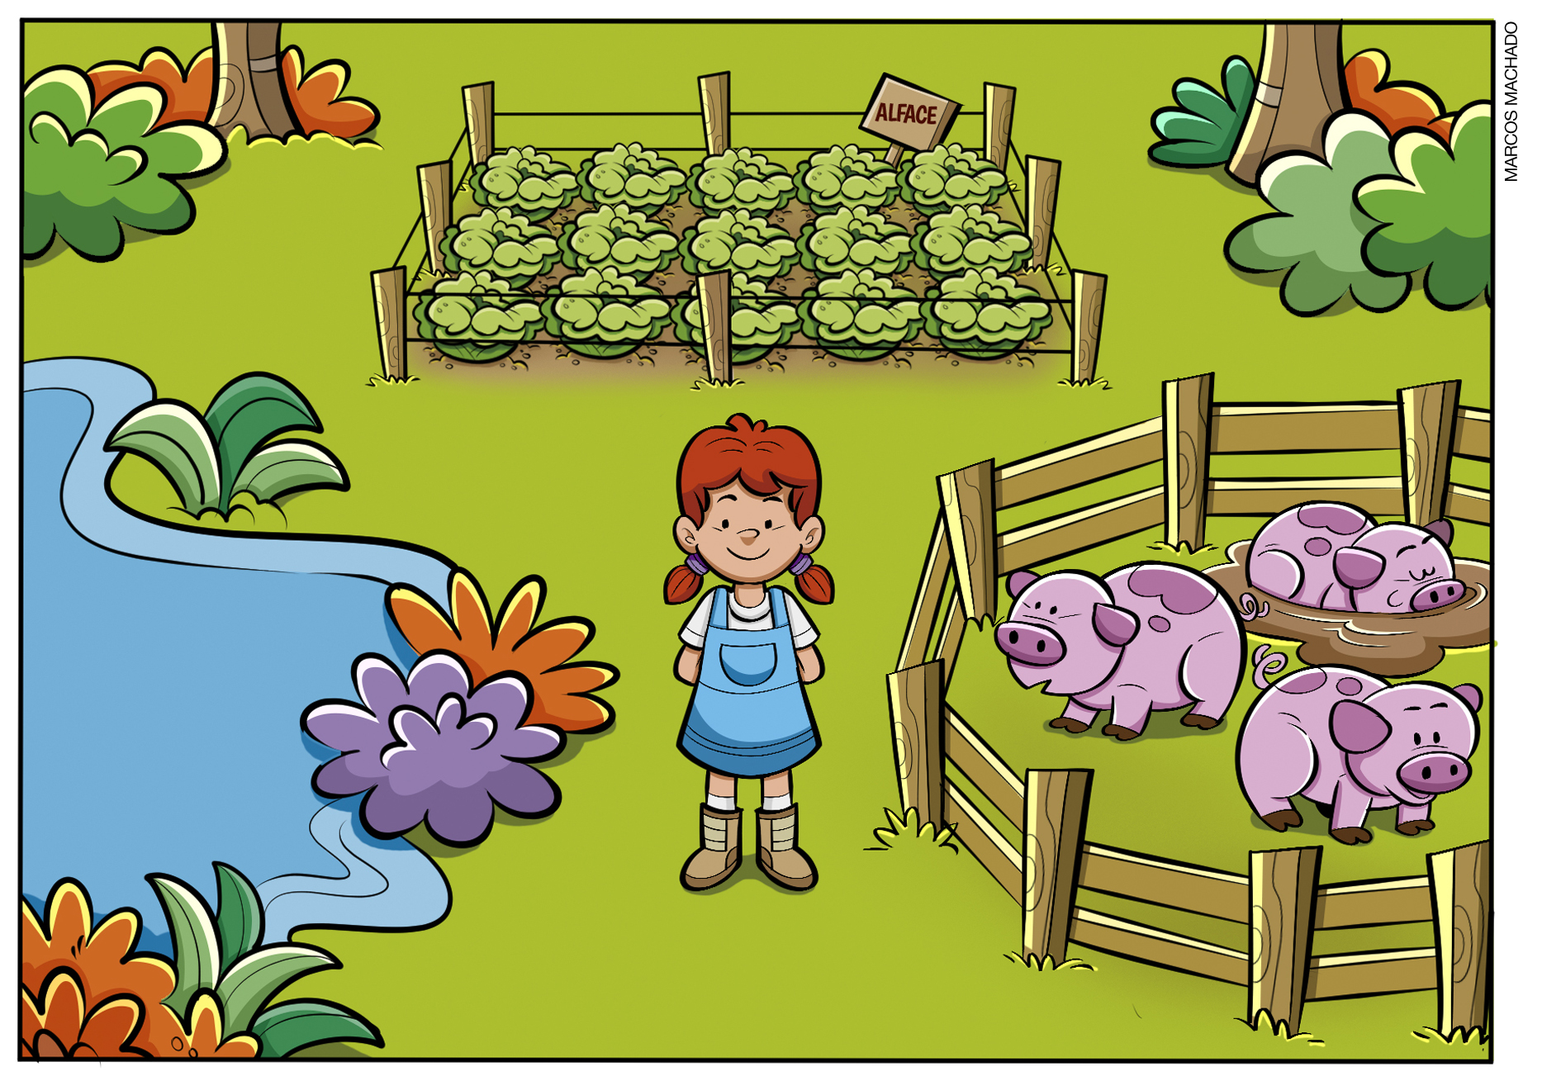

a) O lago está à esquerda de Mara.
b) A criação de porcos está à direita de Mara.
c) A plantação está à frente de Mara.
d) O lago está à direita de Mara.

4. Como é a forma de organização do espaço no campo?
___________________________________________________________________________
___________________________________________________________________________
___________________________________________________________________________
___________________________________________________________________________
___________________________________________________________________________

5. Escreva um exemplo de atividade do campo que depende do ritmo da natureza.
___________________________________________________________________________
___________________________________________________________________________
___________________________________________________________________________
___________________________________________________________________________

6. Marque com um X a alternativa que descreve o que é uma unidade de conservação.
a) É um espaço natural intocado pelo ser humano.
b) É a vegetação que já foi destruída pelo ser humano.
c) É uma área de grandes cidades.
d) É uma área de proteção ambiental instituída pelos governos.

7. Sobre a preservação ambiental em áreas rurais, assinale V (verdadeiro) ou F (falso).
- Na formação de propriedades rurais, geralmente se preserva a mata nativa para iniciar as plantações e as pastagens. ( )
- Se um proprietário rural quiser, ele pode criar uma reserva particular de patrimônio ambiental. ( )
- Utilização sustentável dos recursos naturais significa utilizá-los sem esgotá-los para as gerações futuras. ( )

8. Observe as cenas e pinte somente aquela que mostra uma atitude sustentável.

1. | 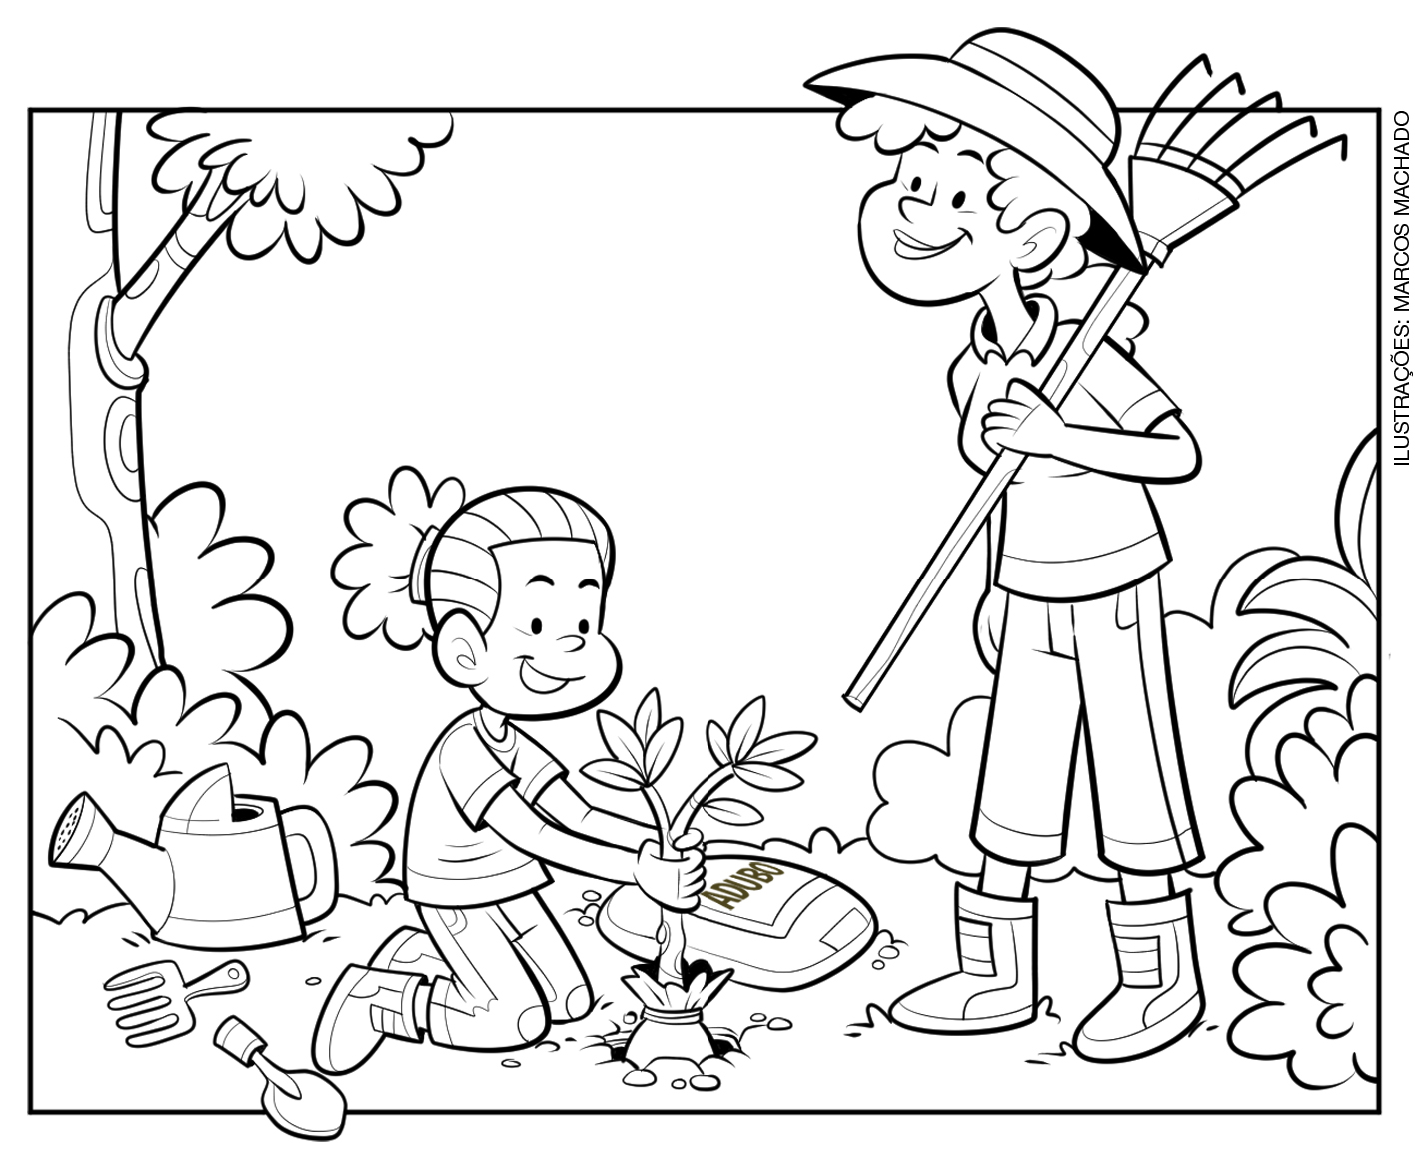
2. | 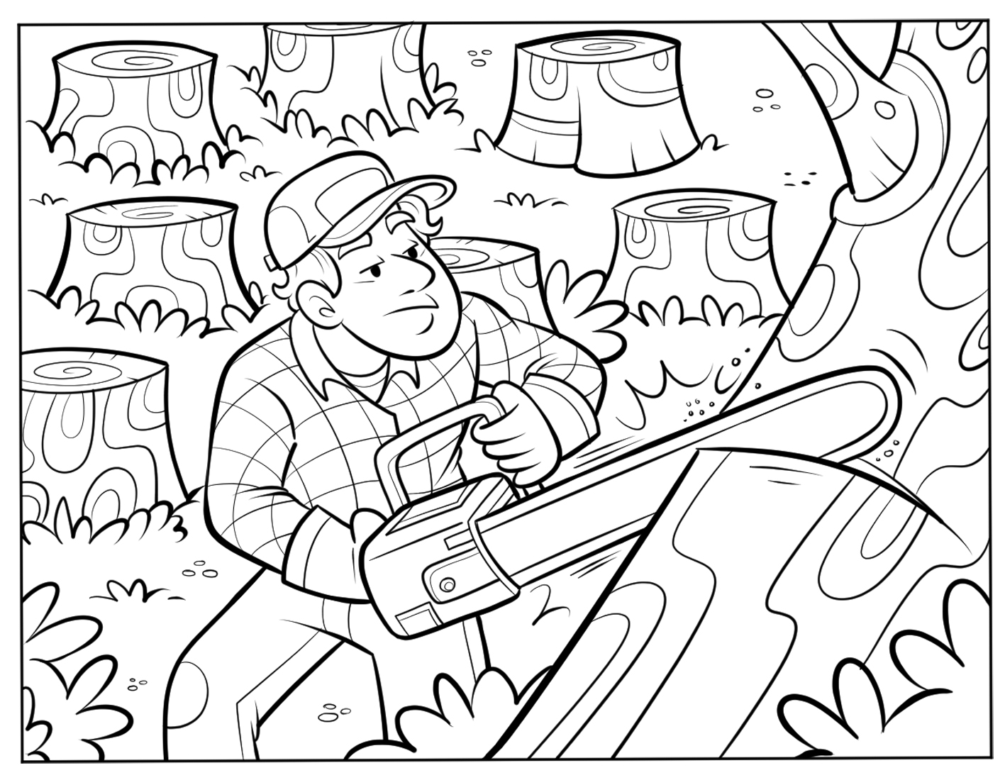

9. Marque com um X a alternativa que indica a atividade de cultivar a terra.
a) Pecuária.
b) Agricultura.
c) Extrativismo.
d) Mineração.

10. Dê exemplos de alimentos produzidos pela agricultura que podem ser consumidos in natura.
___________________________________________________________________________
___________________________________________________________________________
___________________________________________________________________________
___________________________________________________________________________

11. Numere as imagens abaixo na ordem correta.

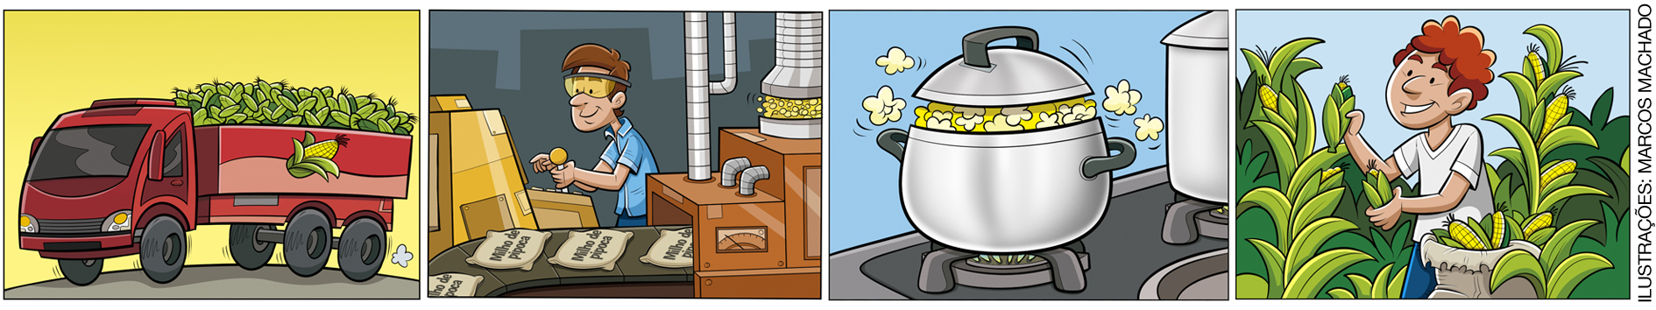

12. Marque com um X a alternativa que indica apenas produtos provenientes da pecuária.
a) Carne, castanhas e mel.
b) Algodão, ovos e batatas.
c) Algodão, couro e castanhas.
d) Carne, ovos e leite.

13. Observe os alimentos e preencha o quadro separando aqueles que são produzidos na agricultura, na pecuária ou na indústria.

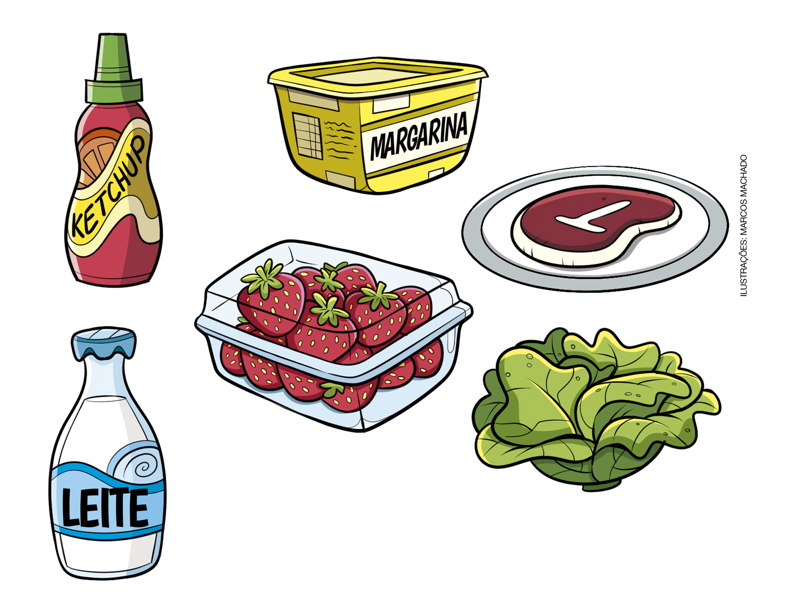

Agricultura | Pecuária | Indústria

14. Marque com um X a alternativa que indica um exemplo de atividade extrativa vegetal.
a) Extração de alumínio.
b) Extração de madeira.
c) Extração de ouro.
d) Pesca.

15. Ligue o produto ao tipo de extrativismo realizado para obter o recurso utilizado na fabricação dele.

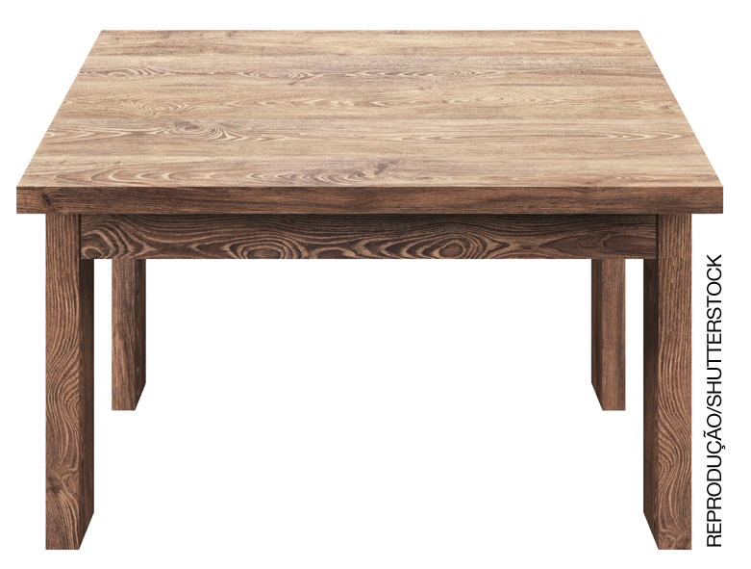 | Extrativismo mineral
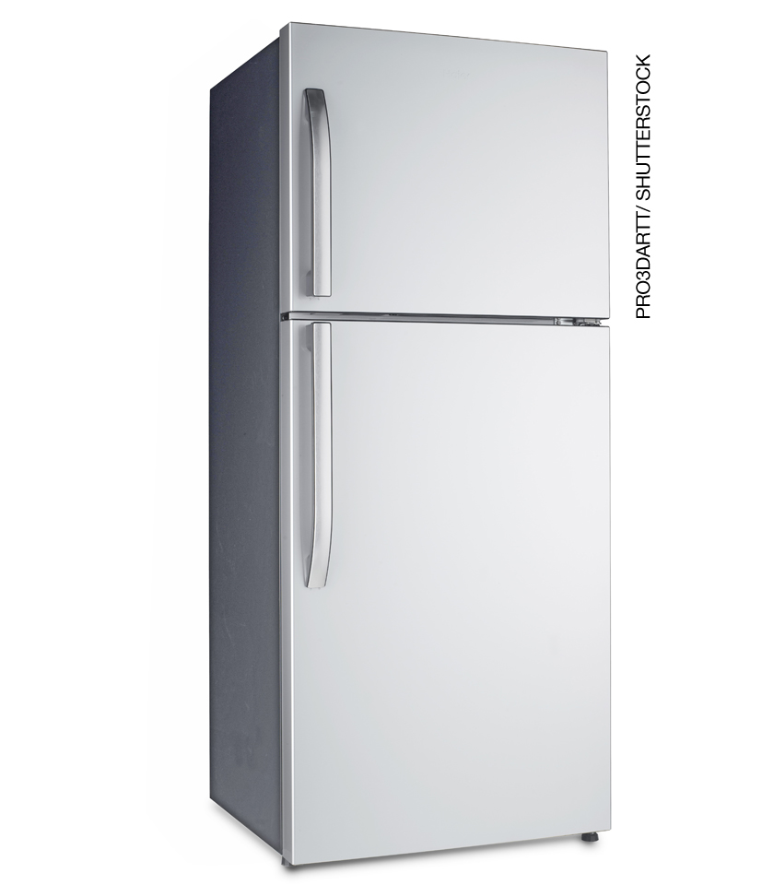 | Extrativismo vegetal

